**«Как учить стихи с детьми»**

К сожалению, не все дети легко запоминают  стихотворения. Перед родителями встаёт вопрос, как сделать так, чтобы ребёнок запомнил стихотворение быстро и без труда.

Дети учат стихи с раннего возраста. Большинство из них могут запоминать четверостишия непроизвольно. Для запоминания же более длинных стихотворений потребуется произвольная память, которая формируется у детей примерно к 4 годам. Некоторым ребятам не стоит особенных усилий, чтобы, прослушав несколько раз стихотворение, воспроизвести его по памяти. Однако у многих это получается с трудом. Но этот навык можно и нужно развивать.

***Для чего учить стихи***

Запоминание стихотворений развивает память ребенка, обогащает его словарный запас, прививает культуру речи. С самого рождения для ребенка рекомендуется повторять ритмичные потешки, скороговорки и стишки. Память в этом случае у него будет развиваться без всяких усилий. Подбирать стихи надо соответственно возрасту. Дошкольникам подойдет поэзия К. Чуковского, А. Барто и С. Михалкова. При разговоре с малышом желательно с раннего детства чаще употреблять придуманные на ходу рифмы. Например: «для Сашки - кашка» и т.д. Тогда стихи для него станут привычными.

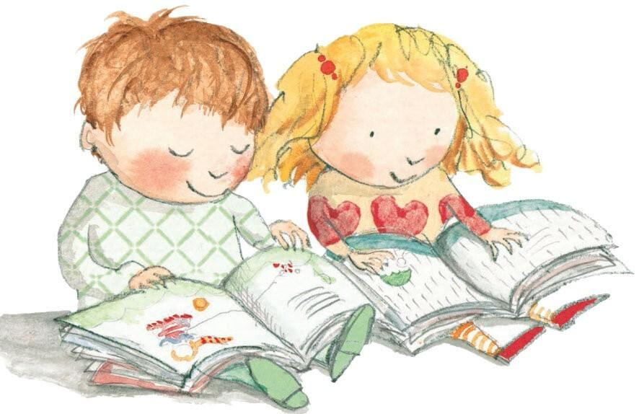

***Основные правила по заучиванию  стихов дома:***

1. Начинать заучивание стихотворение надо с того что прочитать несколько раз его, с выражением. Читая стихотворение нужно вкладывать больше эмоций – это у ребенка вызывает большой интерес.

2. Обязательно надо разобрать с ребенком все незнакомые слова, объясните значение этих слов. Попросите ребенка пересказать содержание стихотворения, помогите ребенку понять, о чем идет речь.

3. Читая стихотворение, следите за интонацией, обязательно делайте паузы, когда это требуется.

4. Никогда не забывайте, что для ребенка очень важен наглядный метод – постарайтесь обыгрывать содержание стихотворения с помощью игрушек или рассматривания картинки.

5. Стихотворение нужно обязательно делить на части. Если ононе большое, то его тоже обязательно делить напополам, по две строчки. 6. Для начала надо выучить первые две строчки, периодически в течение дня вспоминайте их, повторяйте. Затем повторите предыдущие строчки и выучите дополнительно две новые строчки.

7. Объем стихотворений надо постепенно увеличивать. Для начала лучше всего выбрать небольшое стихотворение, состоящее буквально из четырех строчек. Позже, когда с ребенком его выучили, можно взять для разучивания стихотворение немного по объему больше предыдущего.

8. Пение песен тоже очень хорошо помогает для развития памяти. Включайте и пойте вместе с ребенком детские песни и слушать их желательно каждый день.

9. Так же можно во время игр или режимных моментов *(например: умывание, одевание, кормление)* сопровождать все действия стихами, поговорками, потешками.

10. Во время прогулок, по дороги в магазин или по дороги в детский сад, можно повторять стихотворения, которые уже были заучены заранее или заучивайте новые.

11. Самое главное правило это – никогда не настаивайте на заучивание стихотворения, если ребенок не в настроении, может чем-то, занят или расстроен, то не стоит настаивать. Потому что это может отбить у ребенка всякое желание на изучение стихов, и он потеряет интерес к ним.

***Заучивание текста по картинкам.*** Эта методика называется мнемотехника и суть ее в следующем. На листах прорисовывается сюжет стихотворения, причём картинки должны изображать каждую строчку текста. Взрослый читает стихотворение и, вместе с тем, показывает ребёнку соответствующие картинки. У малыша возникают ассоциации, он быстро запоминает строки. После он самостоятельно повторяет текст, опираясь на изображения.

Манипуляции с объектом, о котором говорится в стихотворении. Детям легче запоминать текст, если они в руках держат то, о чём говорят. Например, готовясь к занятию, где будете учить стишок про Мишку, приготовьте игрушку медведя, корзинку, шишки. Малыш во время занятия, будет брать то один предмет в руки, то в другой. Таким образом, у него появятся ассоциации, что облегчит процесс запоминания. [.](https://infourok.ru/go.html?href=http%3A%2F%2F3-years.ru%2Fobychenie%2Fkak-uchit-stihi.html)